
BỘ CÔNG THƯƠNG
TRƯỜNG ĐẠI HỌC CÔNG THƯƠNG
THÀNH PHỐ HỒ CHÍ MINH

BÁO CÁO TỔNG KẾT ĐỀ TÀI

WEB BÁN BÁNH NGỌT SWEETBAKER

Học phần: Kiểm định phần mềm
Mã lớp: 010110198402
Nhóm thực hiện: 3
- Đặng Thành Thi - 2001230918 (Nhóm trưởng)
- Trần Xuân Hướng - 2001230339
- Phạm Thanh Huy - 2001230304
- Trần Hữu Phát - 2001230637
GVHD: Ngô Minh Anh Thư

MỤC LỤC
1. GIỚI THIỆU 3
1.1. Mục đích 3
1.2. Phạm vi thiết kế 3
2. KIẾN TRÚC VÀ CÔNG NGHỆ ÁP DỤNG 3
2.1. Nền tảng công nghệ 3
2.2. Thiết kế Kiến trúc MVC 4
3. THIẾT KẾ CƠ SỞ DỮ LIỆU 4
3.1. Sơ đồ Thực thể Kết hợp 5
3.2. Từ điển dữ liệu 5
4. THIẾT KẾ ĐỘNG 10
4.1. Sơ đồ tuần tự - Thêm vào giỏ hàng 10
4.2. Sơ đồ tuần tự - Thanh toán 10
4.3. Sơ đồ hoạt động - Quản lý Sản phẩm 11
5. THIẾT KẾ GIAO DIỆN 12
5.1. Phân hệ Khách hàng 12
5.2. Phân hệ Quản trị 14
6. THIẾT KẾ BẢO MẬT VÀ TOÀN VẸN DỮ LIỆU 15
6.1. Bảo mật hệ thống 15
6.2. Kiểm tra tính toàn vẹn 16

TÀI LIỆU ĐẶC TẢ THIẾT KẾ PHẦN MỀM(SDS)
Dự án: Website Cửa Hàng Bán Bánh Ngọt Trực Tuyến
Người viết chính: Đặng Thành Thi

1. GIỚI THIỆU

1.1. Mục đích
Tài liệu Đặc tả Thiết kế Phần mềm (SDS - Software Design Specification) này trình bày chi tiết về kiến trúc tổng thể, cấu trúc dữ liệu, và thiết kế các thành phần của hệ thống "Website Bán Bánh Ngọt". Tài liệu này chuyển đổi các yêu cầu từ tài liệu SRS thành mô hình thiết kế kỹ thuật chuyên sâu, làm cơ sở trực tiếp cho giai đoạn viết mã nguồn (coding), kiểm thử và triển khai dự án thực tế.

1.2. Phạm vi thiết kế
Tài liệu này bao quát toàn bộ các khía cạnh kỹ thuật của dự án, bao gồm:
Thiết kế kiến trúc phần mềm và công nghệ áp dụng.
Thiết kế cơ sở dữ liệu chi tiết (Bảng, Kiểu dữ liệu, Khóa chính, Khóa ngoại).
Thiết kế tĩnh (Cấu trúc lớp - Class Diagram).
Thiết kế động (Sơ đồ tuần tự, Sơ đồ hoạt động cho các luồng nghiệp vụ phức tạp).
Thiết kế giao diện người dùng (UI/UX) cho cả Client và Admin.
Thiết kế bảo mật và cơ chế xử lý lỗi.

2. KIẾN TRÚC VÀ CÔNG NGHỆ ÁP DỤNG

2.1. Nền tảng công nghệ
Dự án được xây dựng trên hệ sinh thái .NET của Microsoft, đảm bảo tính đồng bộ, bảo mật và hiệu suất cao cho các ứng dụng thương mại điện tử cấp quy mô vừa và nhỏ.
Backend: C# kết hợp Framework ASP.NET MVC 5.
Frontend: HTML5, CSS3, JavaScript. Sử dụng Bootstrap 4/5 để xây dựng giao diện Responsive và jQuery để xử lý các tác vụ AJAX, thao tác DOM.
Cơ sở dữ liệu: Microsoft SQL Server. Tương tác dữ liệu thông qua ORM Entity Framework (Code-First hoặc Database-First).
Web Server: IIS Express (Môi trường phát triển) và IIS (Môi trường triển khai).

2.2. Thiết kế Kiến trúc MVC
Hệ thống tuân thủ nghiêm ngặt mô hình 3 lớp của MVC nhằm tách biệt giao diện, dữ liệu và logic điều khiển:
Lớp Model: Bao gồm các lớp thực thể (Entity Classes) đại diện cho các bảng trong SQL Server. Xử lý các quy tắc nghiệp vụ (Business Rules), tính toán tổng tiền, và kiểm tra tính hợp lệ của dữ liệu đầu vào (Data Annotations).
Lớp View: Các file .cshtml sử dụng cú pháp Razor. Chịu trách nhiệm render mã HTML động dựa trên Model được truyền xuống từ Controller. Không chứa logic truy xuất cơ sở dữ liệu.
Lớp Controller: Nhận HTTP Request (GET/POST) từ người dùng. Phân tích yêu cầu, gọi các phương thức tương ứng trong Model hoặc gọi trực tiếp Entity Framework để thao tác cơ sở dữ liệu. Sau đó, gom dữ liệu trả về View phù hợp hoặc trả về định dạng JSON (dùng cho AJAX).

3. THIẾT KẾ CƠ SỞ DỮ LIỆU
Hệ thống được thiết kế tối ưu hóa chuẩn 3NF (Third Normal Form) để tránh dư thừa dữ liệu.

3.1. Sơ đồ Thực thể Kết hợp
Ghi chú: Sinh viên vẽ sơ đồ ERD tổng thể chứa tất cả các bảng dưới đây và nối các quan hệ 1-N (Ví dụ: 1 Danh mục có nhiều Sản phẩm, 1 Khách hàng có nhiều Đơn hàng).
[Hình ảnh Sơ đồ ERD hoàn chỉnh]

3.2. Từ điển dữ liệu
Bảng 1: ADMIN (Tài khoản Quản trị)
Tên trường | Kiểu dữ liệu | Khóa (PK/FK) | Ràng buộc | Mô tả
Username | VARCHAR(50) | PK | Not Null | Tên đăng nhập Admin
Password | VARCHAR(255) |  | Not Null | Mật khẩu quản trị (đã mã hóa)
HoTen | NVARCHAR(100) |  |  | Tên hiển thị của Admin
Quyen | INT |  | Default 1 | Cấp độ phân quyền (1: Quản lý, 2: Nhân viên)
Bảng 2: KHACHHANG (Thông tin Khách hàng)
Tên trường | Kiểu dữ liệu | Khóa (PK/FK) | Ràng buộc | Mô tả
MaKH | INT | PK | Tự động tăng | Mã khách hàng duy nhất
HoTen | NVARCHAR(100) |  | Not Null | Họ và tên khách hàng
Email | VARCHAR(100) |  | Not Null, Unique | Email dùng để đăng nhập
MatKhau | VARCHAR(255) |  | Not Null | Mật khẩu bảo mật
SoDienThoai | VARCHAR(15) |  | Not Null | Số điện thoại liên hệ
DiaChi | NVARCHAR(255) |  | Not Null | Địa chỉ nhận hàng mặc định
NgayTao | DATETIME |  | Default GETDATE() | Ngày đăng ký tài khoản
Bảng 3: DANHMUC (Phân loại sản phẩm)
Tên trường | Kiểu dữ liệu | Khóa (PK/FK) | Ràng buộc | Mô tả
MaDM | INT | PK | Tự động tăng | Mã danh mục
TenDM | NVARCHAR(100) |  | Not Null | Tên danh mục (Bánh kem, Bánh mì...)
TrangThai | BIT |  | Default 1 | Trạng thái hiển thị (1: Hiện, 0: Ẩn)
Bảng 4: SANPHAM (Sản phẩm bánh ngọt)
Tên trường | Kiểu dữ liệu | Khóa (PK/FK) | Ràng buộc | Mô tả
MaSP | INT | PK | Tự động tăng | Định danh sản phẩm
MaDM | INT | FK | Từ bảng DANHMUC | Thuộc phân loại nào
TenSP | NVARCHAR(150) |  | Not Null | Tên bánh
GiaBan | DECIMAL(18,2) |  | Not Null, > 0 | Giá niêm yết hiện tại
GiaKhuyenMai | DECIMAL(18,2) |  | Có thể Null | Giá sau khi giảm (nếu có)
HinhAnh | VARCHAR(255) |  | Not Null | Tên file ảnh chính (VD: banhkem1.jpg)
MoTa | NVARCHAR(MAX) |  |  | Mô tả nguyên liệu, hương vị
SoLuongTon | INT |  | Default 0 | Số lượng có sẵn trong cửa hàng
NgayCapNhat | DATETIME |  |  | Ngày thêm/Sửa sản phẩm
Bảng 5: DONHANG (Hóa đơn đặt hàng)
Tên trường | Kiểu dữ liệu | Khóa (PK/FK) | Ràng buộc | Mô tả
MaDH | INT | PK | Tự động tăng | Số thứ tự hóa đơn
MaKH | INT | FK | Từ bảng KHACHHANG | Đơn của khách hàng nào
NgayDat | DATETIME |  | Default GETDATE() | Thời điểm bấm đặt hàng
TongTien | DECIMAL(18,2) |  | Not Null | Tổng giá trị cần thanh toán
PhuongThucTT | INT |  | Default 1 | 1: Tiền mặt (COD), 2: Chuyển khoản
TrangThai | INT |  | Default 0 | 0: Chờ duyệt, 1: Đang giao, 2: Đã giao, 3: Đã hủy
GhiChu | NVARCHAR(255) |  |  | Lời nhắn của khách (VD: Giao giờ hành chính)
Bảng 6: CHITIETDONHANG (Mặt hàng trong hóa đơn)
Tên trường | Kiểu dữ liệu | Khóa (PK/FK) | Ràng buộc | Mô tả
MaDH | INT | PK, FK | Từ bảng DONHANG | Nằm trong đơn hàng nào
MaSP | INT | PK, FK | Từ bảng SANPHAM | Mua sản phẩm nào
SoLuong | INT |  | Not Null, > 0 | Số lượng mua của SP đó
DonGia | DECIMAL(18,2) |  | Not Null | Chốt giá lúc mua (tránh việc đổi giá sau này)

4. THIẾT KẾ ĐỘNG

4.1. Sơ đồ tuần tự - Thêm vào giỏ hàng
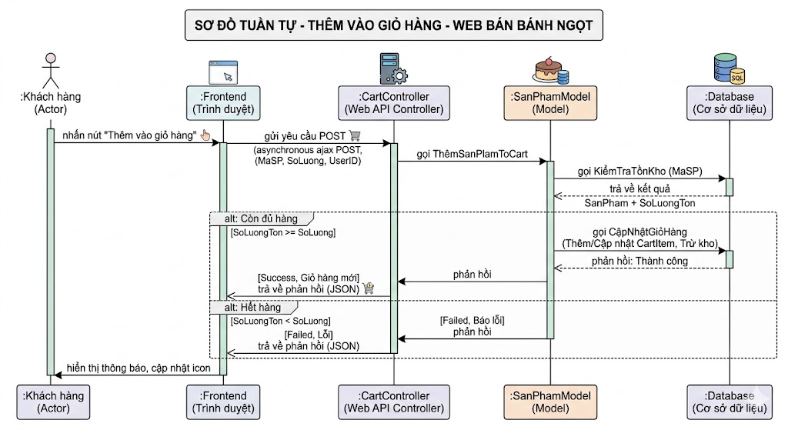

4.2. Sơ đồ tuần tự - Thanh toán

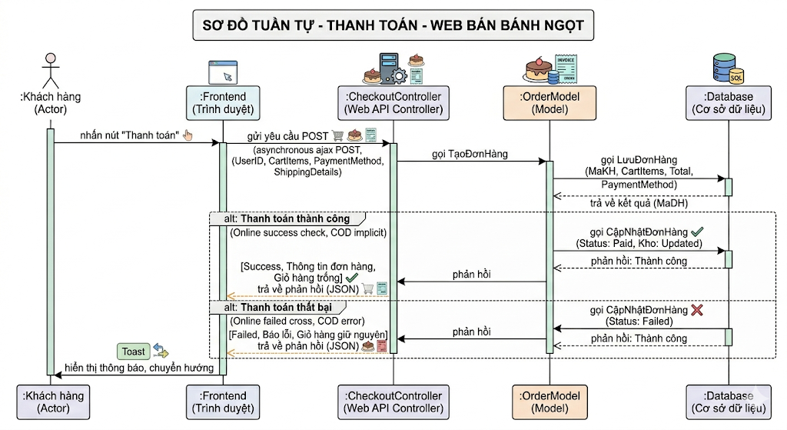

4.3. Sơ đồ hoạt động - Quản lý Sản phẩm
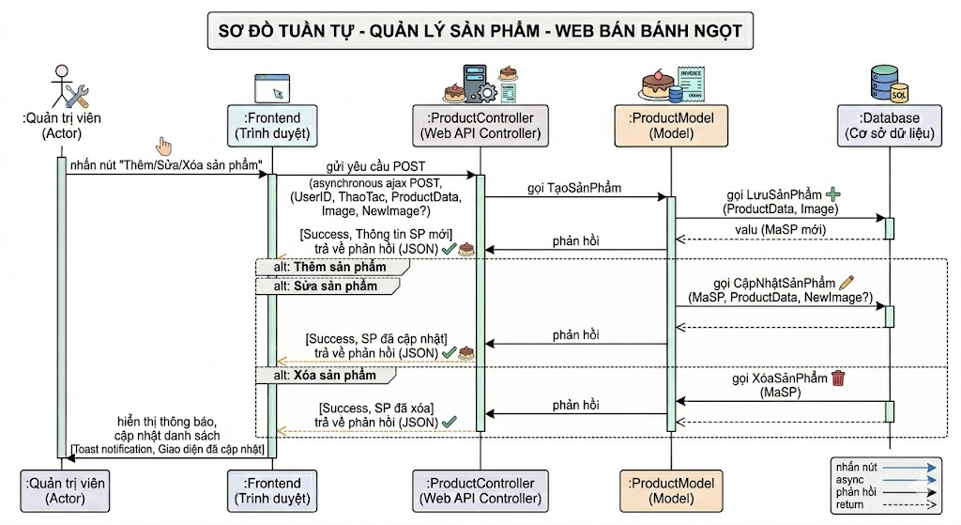

5. THIẾT KẾ GIAO DIỆN
Giao diện được thiết kế để mang lại trải nghiệm người dùng tối ưu, màu sắc chủ đạo mang âm hưởng ngọt ngào (Hồng nhạt, Cam, Nâu socola).

5.1. Phân hệ Khách hàng
Trang chủ (Home): Banner slider khuyến mãi lớn. Danh sách sản phẩm nổi bật (Best Seller), danh sách sản phẩm mới về.
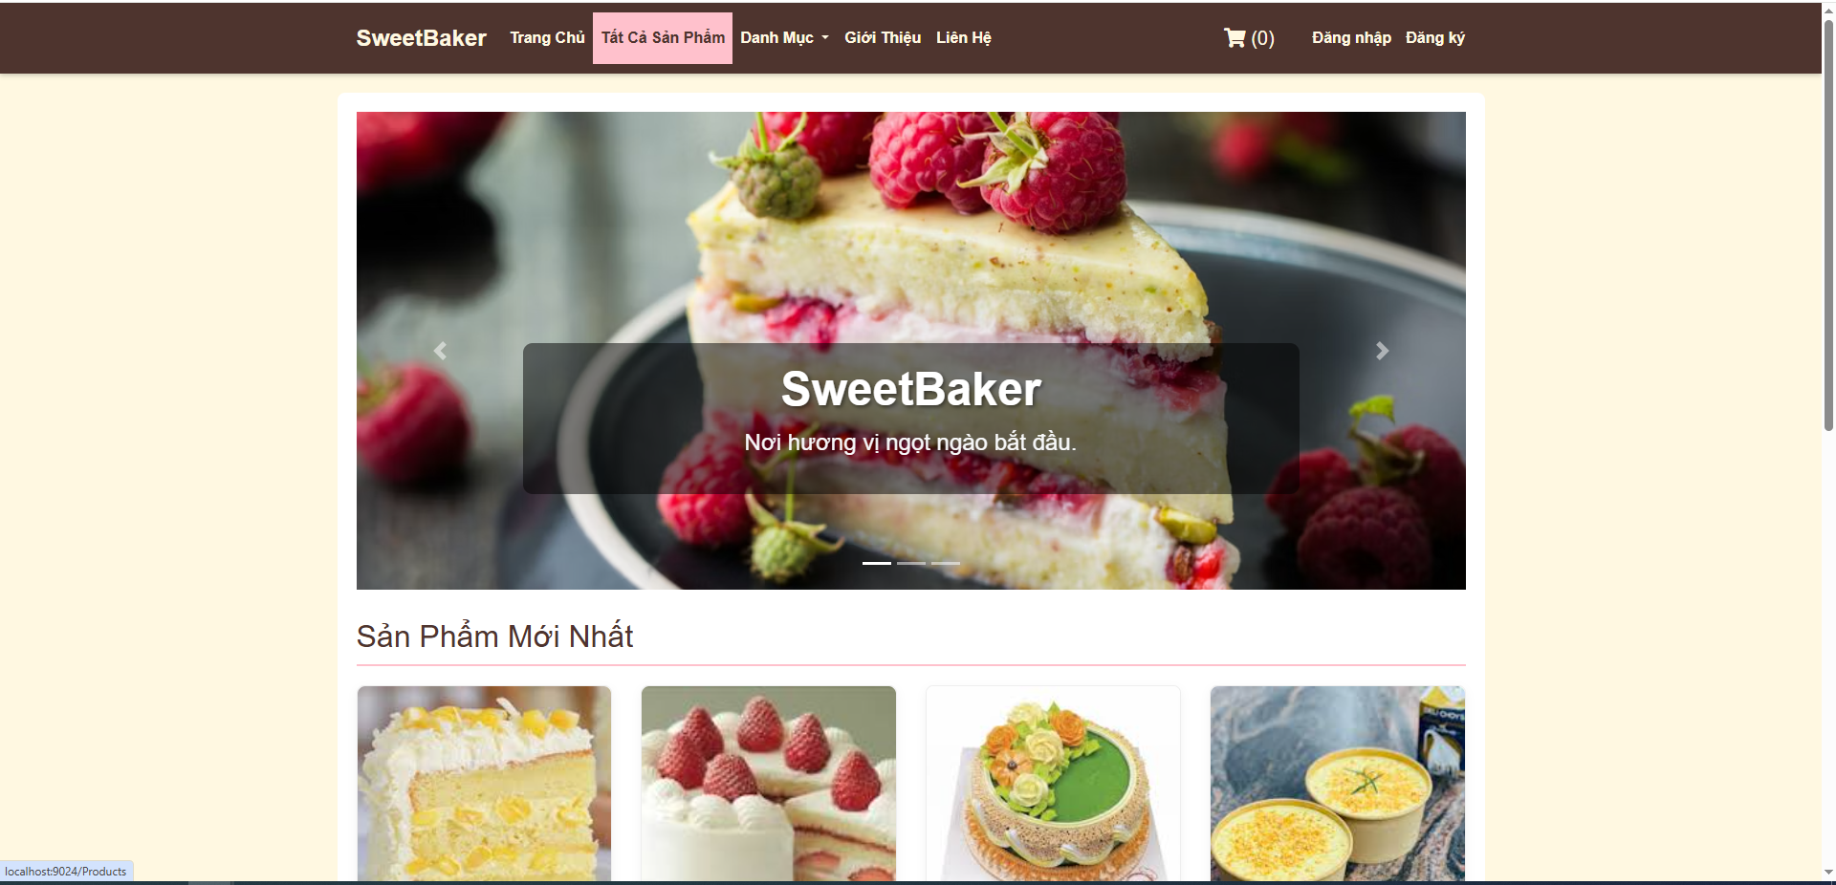
Trang Danh mục sản phẩm (Category): Lưới (Grid) các sản phẩm. Bên trái có bộ lọc (Filter) theo giá tiền, thanh tìm kiếm theo tên.
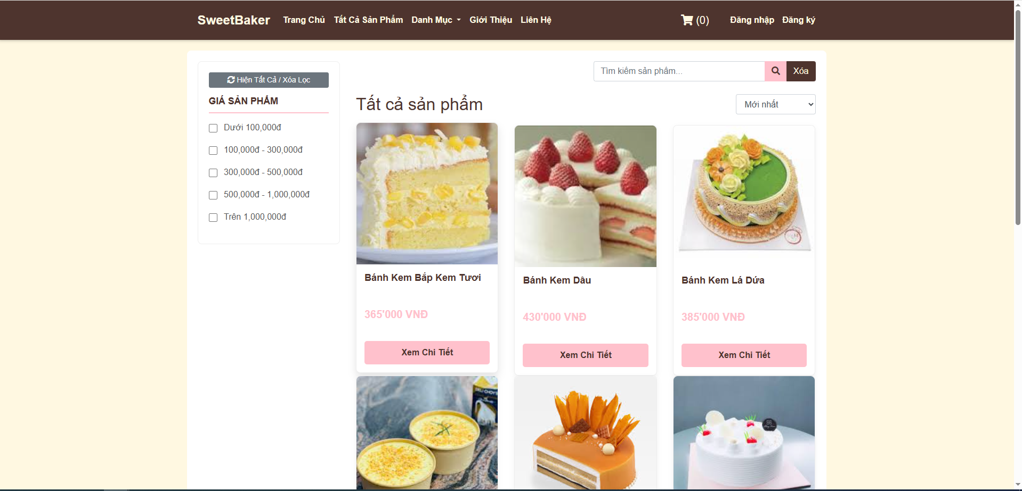
Trang Chi tiết (Detail): Hiển thị ảnh lớn bên trái, thông tin chi tiết bên phải bao gồm: Tên, Giá, Tình trạng kho, Form chọn số lượng, nút "Thêm vào giỏ", phần mô tả nguyên liệu bên dưới.
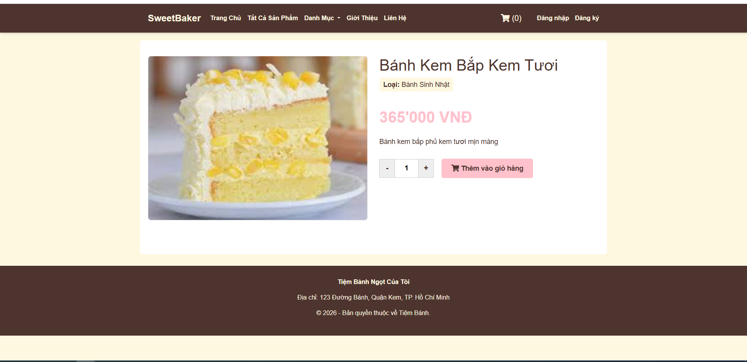
Trang Giỏ hàng (Cart): Hiển thị dạng bảng (Hình ảnh, Tên, Đơn giá, Input số lượng có thể thay đổi, Thành tiền, Nút xóa). Có ô hiển thị Tổng tiền thanh toán cuối cùng.
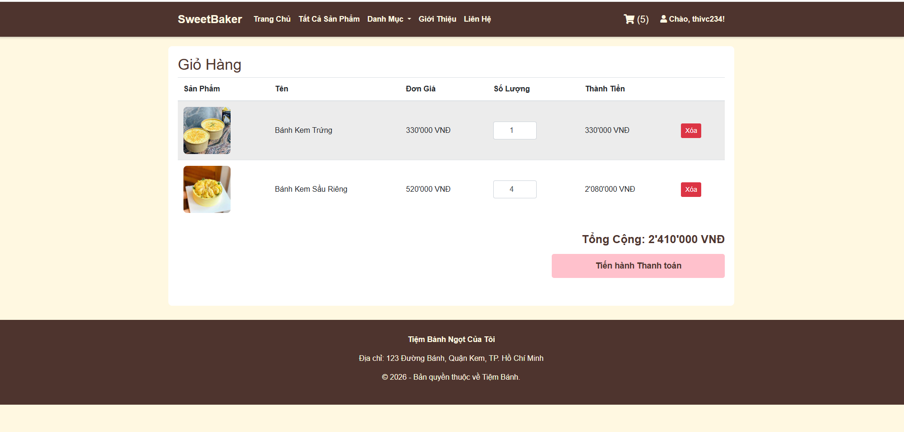
Trang Tài khoản (Profile): Form cập nhật thông tin cá nhân và bảng liệt kê lịch sử các đơn hàng đã đặt kèm trạng thái (Chờ xử lý, Đang giao).
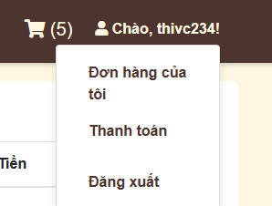

5.2. Phân hệ Quản trị
Sử dụng template AdminLTE hoặc SB Admin. Giao diện có Sidebar menu bên trái cố định.
Trang Dashboard: Hiển thị 4 thẻ thống kê nhanh (Tổng đơn, Tổng doanh thu, Số khách hàng, Số bánh sắp hết). Biểu đồ doanh thu theo tuần.
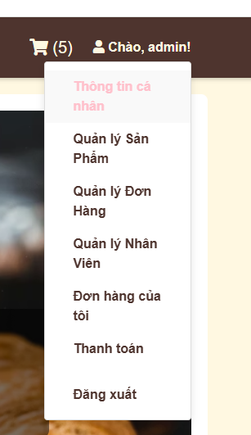
Trang Quản lý (Products/Orders): Bảng hiển thị dữ liệu hỗ trợ phân trang (Pagination) và tìm kiếm động (DataTables). Các nút Thao tác (Sửa/Xóa/Xem chi tiết) nằm ở cột cuối.

6. THIẾT KẾ BẢO MẬT VÀ TOÀN VẸN DỮ LIỆU

6.1. Bảo mật hệ thống
Chống SQL Injection: Sử dụng công nghệ Entity Framework (LINQ to Entities), mọi truy vấn đều được tự động tham số hóa (Parameterized), loại bỏ hoàn toàn rủi ro bị tấn công chèn mã SQL.
Mã hóa mật khẩu: Mật khẩu của Admin và Customer không bao giờ lưu dưới dạng văn bản thô (plain-text). Áp dụng hàm băm MD5 hoặc SHA-256 kết hợp Salt trước khi lưu xuống DB.
Bảo vệ Routes Admin: Bổ sung Attribute [Authorize] trên đầu tất cả các Admin Controller. Mọi truy cập vào /Admin mà chưa có phiên đăng nhập hợp lệ đều bị đá văng về /Admin/Login.

6.2. Kiểm tra tính toàn vẹn
Client-Side Validation: Sử dụng jQuery Validation tích hợp sẵn trong ASP.NET MVC để bắt lỗi ngay khi người dùng gõ phím (Ví dụ: Email không đúng định dạng, Mật khẩu quá ngắn) giúp giảm tải cho Server.
Server-Side Validation: Sử dụng Data Annotations (Ví dụ: [Required], [StringLength]) trong Model để kiểm tra dữ liệu một lần nữa trên Server trước khi gọi lệnh SaveChanges(), phòng trường hợp người dùng cố tình tắt JavaScript trên trình duyệt.

